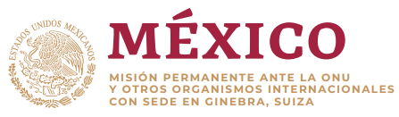
Intervención de la Delegación de México en el diálogo con Finlandia
41º período de sesiones del Mecanismo de Examen Periódico Universal
Ginebra, miércoles 9 de noviembre de 2022
Tiempo: 1.15 minutos
Gracias, señor presidente.
Agradecemos a Finlandia su informe. Reconocemos la reforma en materia de aborto, y el proyecto de reforma contra delitos sexuales.
Respetuosamente recomendamos:
- Concretar el proceso de ratificación del Convenio 169 de la OIT, y reforzar las medidas para obtener el consentimiento libre e informado del pueblo Sami sobre proyectos que les afecten.
- Adoptar medidas para garantizar la integridad física y autonomía corporal de las personas intersexuales, y prohibir procedimientos médicos innecesarios sin su consentimiento libre e informado.
- Reformar la Ley de Extranjería buscando salvaguardar el interés superior de la niñez, poner fin a la detención de menores de edad, y facilitar la reunificación familiar.
- Concretar las reformas para que el reconocimiento legal de la identidad de género de personas transexuales esté basado en la autodeterminación, eliminando requisitos como esterilización y tratamiento médico para cambiar el estatus jurídico.
Deseamos a Finlandia éxito en este ciclo.
Gracias.

